LVT1324 | NORD SARLAT - Maison de plain pied avec terrain et garage | Région SARLAT

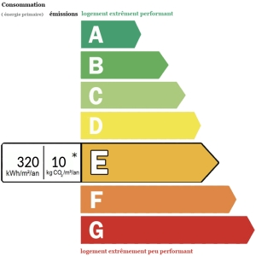 | Située au nord de Sarlat, à proximité des commerces, cette maison de plain pied d'environ 90m2 habitables offre une salle à manger, une cuisine, un salon avec poêle à granulés, une buanderie, deux chambres, un bureau pouvant faire office de chambre, une salle d'eau ainsi qu'un wc indépendant. En dépendance se trouve un garage avec accès à l'intérieur de la maison. Le tout sur un terrain clos de 1 648m2. Panneaux photovoltaïques - Climatisation réversible - Double vitrage - Volets électriques - Fosse septique
Honoraires: TTC |  | PRIX HONORAIRES INCLUS: 220 000 € | Prix hors honoraires d'agence: 207 550 €

